**00 Незагруженные заказы**

В отчет попадают все заказы, которые по какой-либо причине не были загружены в back с кассы из-за какого-либо программного сбоя. Если такие заказы имеются, необходимо догрузить их вручную. Для этого необходимо открыть форму заказов и выбрать макрос «Загрузка продаж».

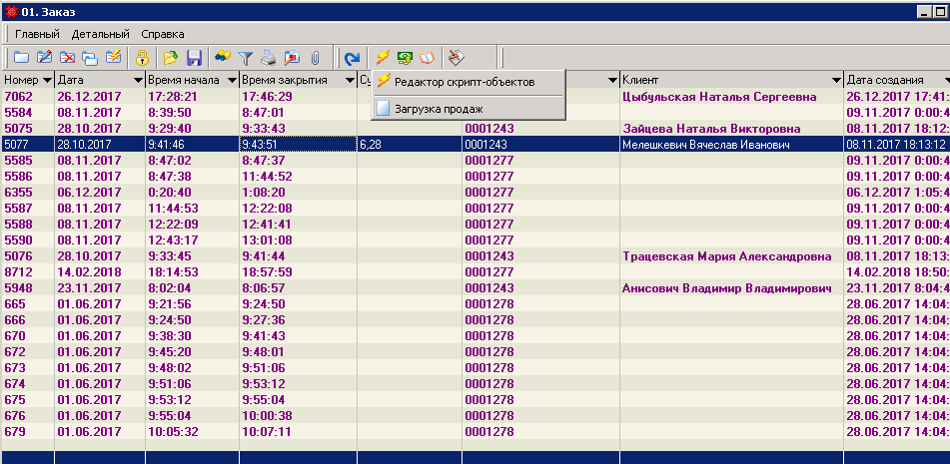

В параметрах выбрать тот период, за который не выгрузились заказы. При выборе большого периода загрузка продаж может производиться длительное время, а программа не реагировать на действия пользователя.

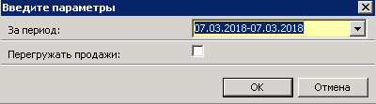

**01 Медицинские услуги за период**

Для формирования отчета пользователю предлагается ряд параметров.

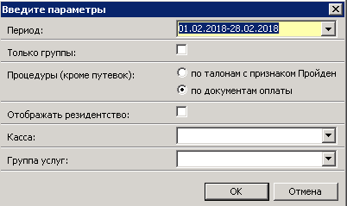

Период. Количество дней включительно, за которые строится отчет.

Только группы. Отчет будет сформирован только в разрезе групп товаров и услуг без детального пояснения по конкретным услугам.

Процедуры (кроме путевок). При выборе параметра отчет формируется либо по талонам, отмеченным, как пройденные, либо по кассовым документам оплаты.

Отображать резидентство. При выбранном параметре услуги будут разделены на три группы: резиденты РБ, нерезиденты и лица, у которых в профиле резидентство не указано.

Группа услуг. При выбранной группе услуг отчет ограничивается только указанной группой.

***Пример 1:***

*Построим отчет со следующими параметрами.*

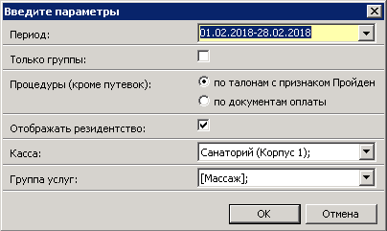

*Результат вывода будет следующим:*

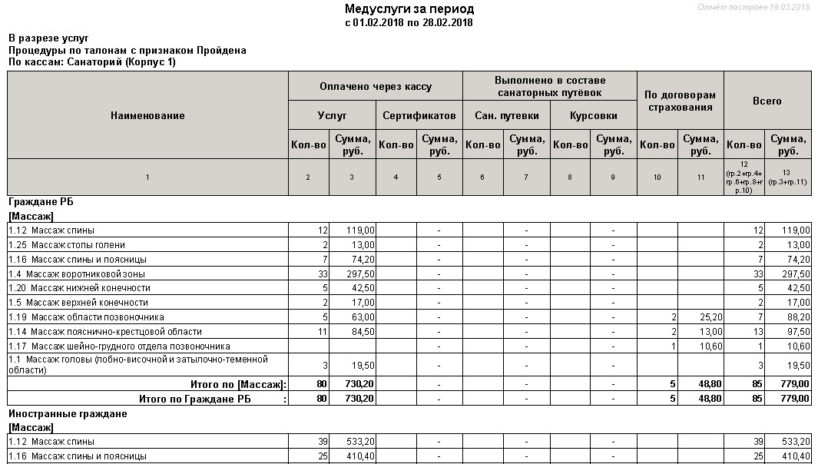

*В шапке документа указаны параметры, по которым строится отчет. Отсутствие флага «Только группы» позволяет построить отчет по всем наименованиям процедур. Наличие флага «Отображать резидентство» разделило отчет на группы «Граждане РБ» и «Иностранные граждане». Поскольку были указаны только одна касса «Санаторий (Корпус 1)» и только одна группа «Массаж», в отчет попали только услуги массажа, оплаченные через кассу Санаторий. Все услуги за заданный период перечислены в столбце 1. В столбцах 2 и 3 указано количество услуг и их стоимость. Отчет построен по талон с признаком «Пройдена». Если талон не отмечен медсестрой как пройденный, в отчет он не попадет.*

*В столбец «Сертификат» попадают пройденные талоны с типом реализации «Сертификат». Столбцы «Выполнено в составе санаторных путевок/курсовок» при параметре «по талонам» не заполняются. Данные в столбце «По договорам страхования» заполняются на основе талонов услуг с признаком «Пройдена» и типом реализации «Страховка».*

***Пример 2.***

*Построим отчет за тот же период и по той же группе услуг, но с параметром «По документам оплаты». Для упрощения формы отчета отметим флаг «Только группы».*

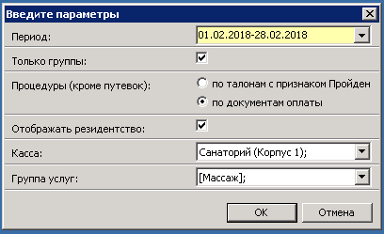

*Результат отчета будет отличаться в данном случае от предыдущего, т.к. теперь данные взяты не по отдельным талонам, а по всем документам оплаты.*

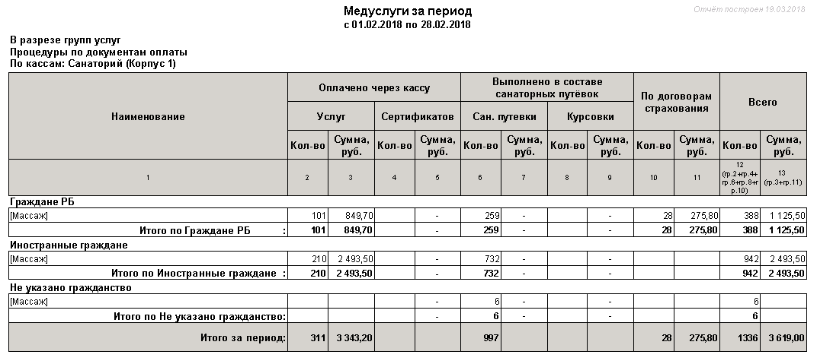

*Поскольку установлен флаг «Только группы», строится краткая форма отчета с общими итогами по отдельной группе услуг.*

*В колонку «Услуги» попали все оплаченные на кассе процедуры, независимо от того, есть ли на них назначение врача. Не играет роли, пройдена процедура или нет. В документах оплаты, вошедших в колонку «Услуги», должен стоять признак «Платно».*

*В графу «Выполнено в составе санаторных путевок» внесены все услуги, оплаченные на кассе с признаком «Путевка». Колонка «По договорам страхования» отображает все услуги, внесенные в акты оказанных медуслуг независимо от того, пройдены ли они.*

**02 Отчет по клиентам**

Отчет по клиентам строится по трем параметрам: период, касса, на которой совершался платеж, и фамилия клиента.

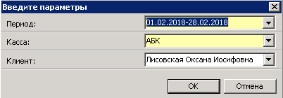

Отчет строится на основе оплат. Например, при указании периода «Февраль» в отчет попадут все оплаты клиента за февраль. Если процедура оплачена в феврале, а пройдена в марте, то она будет указана в февральском отчете.

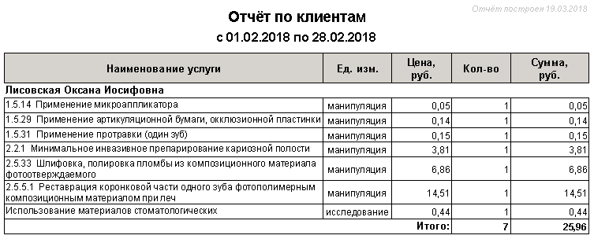

**03 Отчет по клиентам сторонних организаций**

Отчет аналогичен предыдущему. Строится на основе оплат, но имеет ограничение по группе «Инвитро». В зависимости от выбранных параметров сортировка данных возможно по клиенту или по дате оплаты.

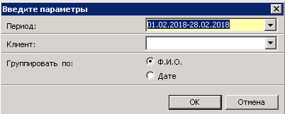

При незаполненном параметре «Клиент» отчет строится по всем клиентам за указанный период. В последнем столбце указана либо касса (если оплата производилась через кассу), либо пометка «Страховка» (если услуга оплачена по страховке).

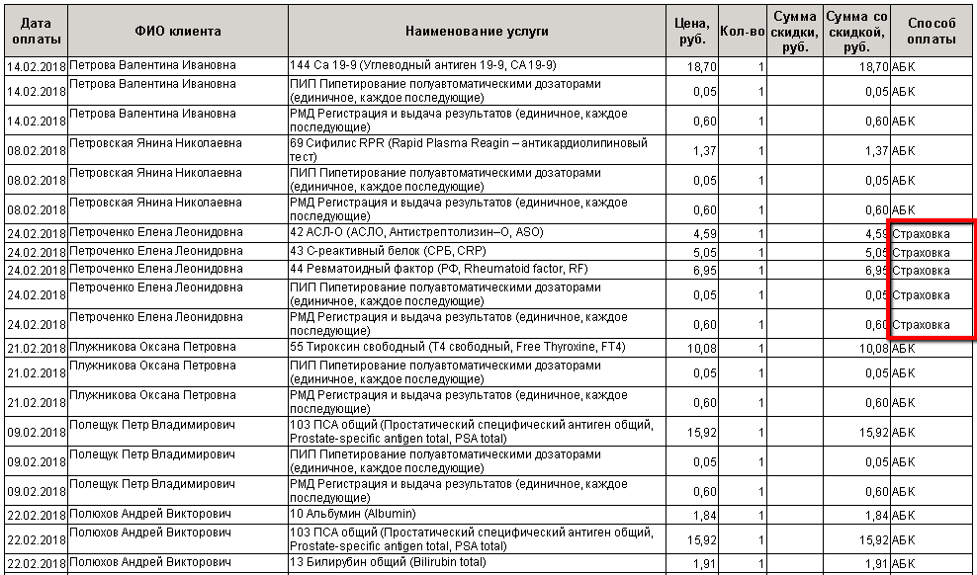

**04 Отчет по работникам**

Данные строятся на основе оплат. Параметры предоставляют возможность указать период, кассу и клиента. Если строка клиента не заполнена, отчет будет построен по всем работникам предприятия, совершавшим оплаты в указанный период.

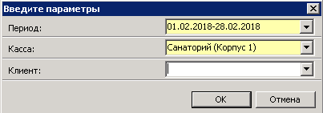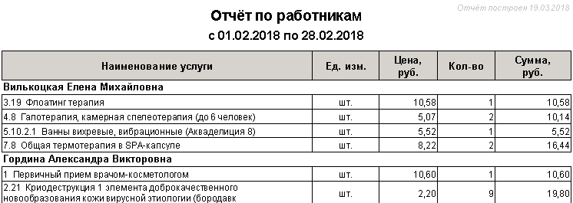

Данные для отчета берутся на основе оплат за указанный период. Если услуга была оплачена в январе, а пройдена в феврале, то она попадет в январский отчет, а не в отчет за февраль.

**05 Выручка по кассе**

Отчет о выручке по кассе позволяет получить данные о всех оплатах за указанный период в разрезе услуг и типов оплаты (платежная карта или наличные). Данные берутся из документов оплаты (заказов).

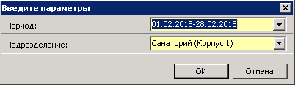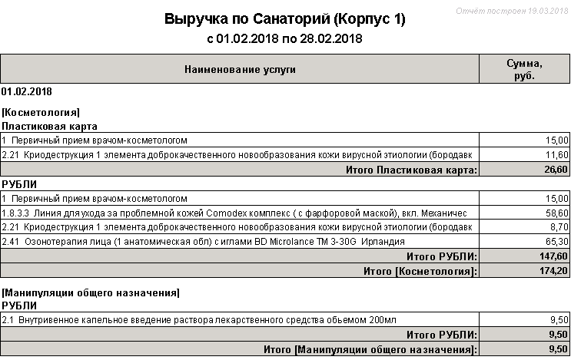

Итоговая сумма в отчете совпадает с суммой кассового отчета на кассовой программе. В том случае, если в текущем периоде были возвраты оплат прошлых месяцев, сумма отчета НЕ будет совпадать со сводным отчетом!

**06 Медуслуги по страховкам за период**

Отчет предлагает для построения один параметр – период.

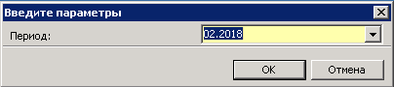

Данные о страховках берутся из актов страхования. Отчет строится напрямую в Excel.

**07 Выручка врачей**

Данные в отчет берутся из назначенных процедур либо из документов оплаты (в зависимости от выбора пользователя). Для построения отчета пользователю предлагается указать следующие параметры:

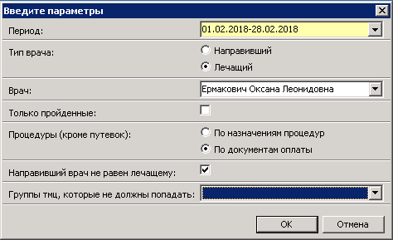

Период: отчет строится за указанный период. Учитываются процедуры, назначенные в эти даты.

Тип врача (Направивший/Лечащий): в зависимости от указанного параметра, в отчет попадут те процедуры, по которым врач является либо направляющим, либо лечащим.

Врач: фамилия врача, по которому строится отчет. Если врач не указан, в отчет включаются все врачи.

Только пройденные: при установленном флаге в отчет попадут только те процедуры, которые имеют признак «Пройдена».

Процедуры (кроме путевок) (По назначениям процедур/По документам оплаты): параметр указывает, на основании каких документов необходимо строить отчет. Если отмечена радиокнопка «По назначениям процедур», в отчет попадут те процедуры, по которым уже имеется назначение в процедурной шахматке. Если выбран параметр «По документам оплаты», данные о процедурах выбранного врача будут построены на основании кассовых документов.

Примечание (кроме путевок) относится к параметру «По назначениям процедур», т.к. данные о процедурах, включенных в путевки, могут быть получены только из документов оплаты.

Направивший врач не равен лечащему: при установленном флаге в отчет не будут включены процедуры, по которым направивший врач одновременно является и лечащим. Приоритет в данном случае отдается признаку «Лечащий», а не направивший. При построении отчета по лечащим врачам флаг необходимо снять!

Группы ТМЦ, которые не должны попадать: в данном параметре можно выбрать группы ТМЦ (процедуры), которые не должны быть включены в отчет. Таким образом можно исключить процедуры сторонних организаций (например, Инвитро).

*Пример отчета, построенного по указанным параметрам:*

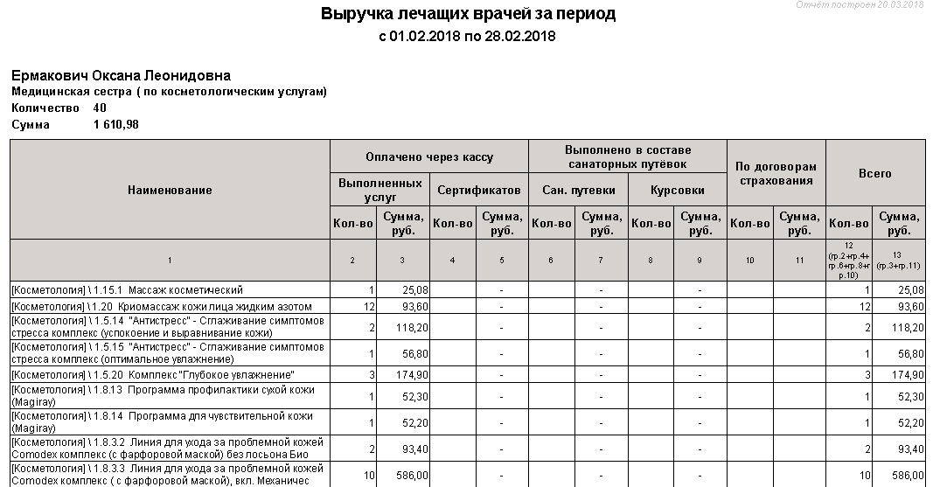

**07 Выручка врачей (старый)**

Строится только на основании документов оплаты. Аналогичен предыдущему за исключением того, что можно указать конкретную кассу, на которой производились оплаты процедур.

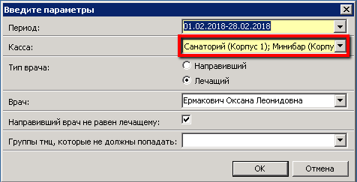

**08 Отчет по экскурсиям**

Отчет строится по документам оплаты и ограничен по группе ТМЦ «Экскурсии». В параметрах можно указать период и кассу, на которой производилась оплата экскурсий. Если касса не указана, отчет строится по всем.

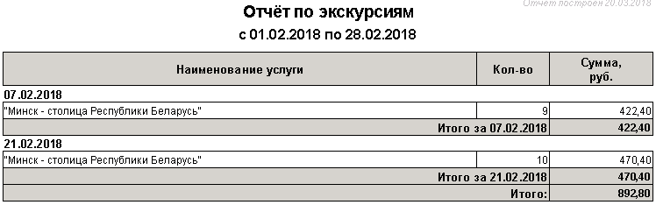

**10 Услуги, оплаченные через кассу**

Отчет формируется по данным из документов оплаты. Пользователь может указать следующие параметры:

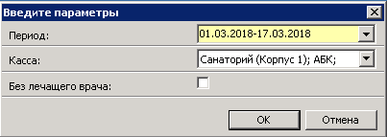

Флаг «Без лечащего врача» включит в отчет только те процедуры, по которым не указан лечащий врач.

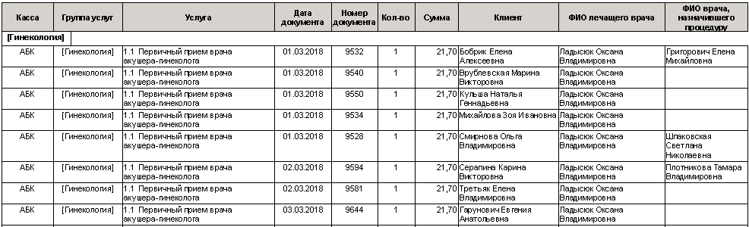

**11 Отчет по клиентам (процедуры и оплаты)**

Отчет формируется на основании сведений из назначений и документов оплаты. Состоит из двух блоков.

В первом блоке «Процедуры» указаны все назначенные клиенту процедуры, тип реализации, номер привязанной к талону оплаты (если есть) и стоимость процедуры (если оплачена). Данные формируются по назначенным процедурам.

Во втором блоке перечислены все совершенные клиентом оплаты в кассу, количество оплаченных процедур в чеке, номер оплаты и сумма. Данные формируются по документам оплаты кассы.

Пользователю доступны для формирования отчета следующие параметры:

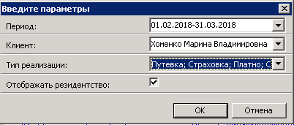

Флаг «Отображать резидентство» делит отчет на группы граждан РБ, нерезидентов и лиц, у которых не указано резидентство.

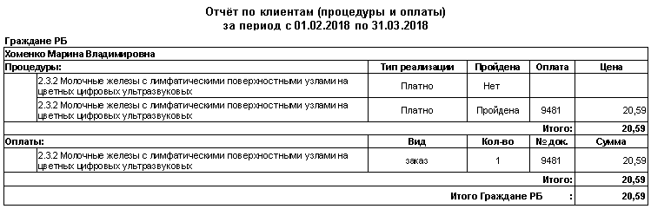

**12 Отчет по путевкам**

Формируется из документов оплаты. В параметрах можно указать период и клиента. Отчет будет сформирован по всем оплатам, совершенным этим клиентом.

